


FORMULÁRIO DE CADASTRAMENTO DE BOLSISTA NO PAÍS
Instruções para o preenchimento do Formulário:
- Todos os campos são obrigatórios, exceto os marcados com asterisco (*); (Os itens 3 e 4 são de responsabilidade do Programa de Pós-Graduação e da Instituição a qual está vinculado)
- O não preenchimento de qualquer campo implicará na não implementação da bolsa;
- O formulário deverá ser enviado à FAPESPA através dos CORREIOS/SEDEX (endereço disposto no edital);
- Uma cópia digitalizada do formulário preenchido deverá ser encaminhada ao e-mail fapespa@capes.gov.br – indicando o Programa/Edital a que se refere, no assunto;
- O envio do documento digital não garante a implementação da bolsa.

III. Dados bancários do bolsista (o bolsista deverá ser o titular da conta):
Banco – Nome/nº:
Agência – Nome/nº: | Conta corrente nº: -

I. Dados do Projeto
Programa/Edital: 04/2022
Título da Dissertação ou Tese:
Orientador do projeto:
E-mail do orientador:
CPF do orientador:
Nome da Instituição (IES): Universidade Federal do Sul e Sudeste do Pará
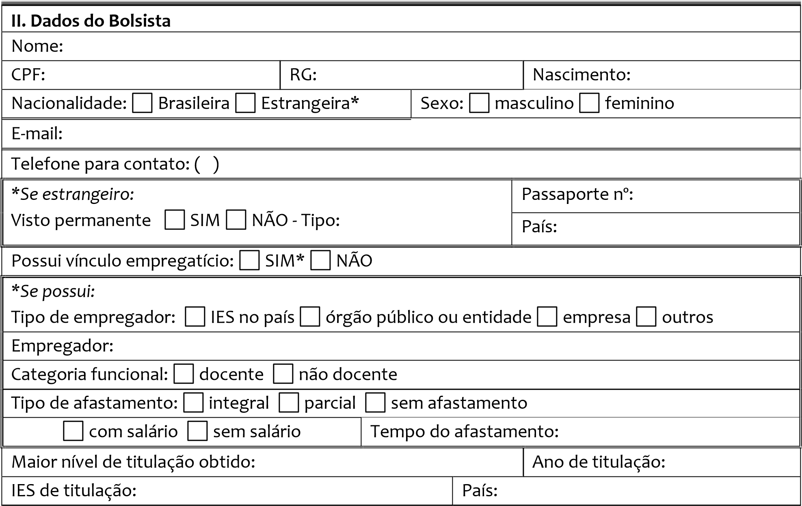

IV. Dados do Curso
Nome da Instituição de execução do projeto: Universidade Federal do Sul e Sudeste do Pará
Programa de Pós-Graduação: Programa de Pós-Graduação em História
Matrícula no PPG (mês/ano): | Previsão de conclusão (mês/ano):

V. Dados da Bolsa
Início da bolsa (mês/ano): | Duração (meses):
Modalidade da bolsa:  mestrado | doutorado

VI. Bolsas anteriores
Agência financiadora | Nível | Início (mês/ano) | Término (mês/ano)

VII. Termo de compromisso

Declaro, para os devidos fins, que tenho ciência das obrigações inerentes à qualidade de bolsista (FAPESPA ou CAPES) e, nesse sentido, COMPROMETO-ME a respeitar as seguintes cláusulas:

- dedicação integral às atividades do programa de pós-graduação;
- comprovar desempenho acadêmico satisfatório, consoante as normas definidas pela entidade promotora do curso;
- quando possuir vínculo empregatício, estar liberado das atividades profissionais sem percepção de vencimentos;
- não possuir qualquer relação de trabalho com a instituição promotora do programa de pós-graduação;
- não acumular a percepção da bolsa com qualquer modalidade de auxílio ou bolsa de outro programa da Fapespa ou CAPES, ou de outra agência de fomento pública nacional;
- não se encontrar aposentado ou em situação equiparada;
- carecer, quando da concessão da bolsa, do exercício laboral por tempo não inferior a dez anos para obter aposentadoria compulsória;
- ser classificado no processo seletivo especialmente instaurado pela promotora do curso; I. realizar estágio docente de acordo com o regulamento específico de cada programa junto à CAPES.

A inobservância dos requisitos citados acima, e/ou se praticada qualquer fraude pelo bolsista, implicará(ão) no cancelamento da bolsa, com a restituição integral e imediata dos recursos, de acordo com os índices previstos em lei competente, acarretando ainda, a impossibilidade de receber benefícios por parte da Fapespa ou CAPES, pelo período de cinco anos, contados do conhecimento do fato.

Tenho ciência que a bolsa será implementada respeitando regras previstas no Edital 02/2021.
Data e assinatura do bolsista | Assinatura e carimbo do Orientador

VIII. Declaro estar de acordo com as informações prestadas no item III e estar ciente do vínculo empregatício do bolsista, informado no item II, e que a atividade remunerada desenvolvida pelo bolsista está relacionada à sua área de atuação e é de interesse para sua formação acadêmica, científica e tecnológica.

Assinatura e carimbo do Coordenador do Programa de Pós-Graduação

